**Distribución de Servicios de Salud de Alta Complejidad y su Adecuación a la Población**

La equidad en salud exige no solo disponer de infraestructura sanitaria, sino garantizar que su distribución responda a las necesidades demográficas y geográficas de la población. Este documento analiza la distribución de los servicios de salud de alta complejidad en relación con las necesidades poblacionales. Inicia con un diagnóstico de la capacidad instalada, evaluando la ubicación de infraestructura sanitaria básica (sedes, equipos y recursos), para luego profundizar en el análisis de servicios de alta complejidad.

Previo al análisis, se evaluó la distribución geográfica de la infraestructura sanitaria, identificando que el 52,68% de las sedes prestadoras de servicios de salud se concentran en Bogotá D.C., Antioquia y Valle del Cauca, territorios que agrupan el 36,86% de la población nacional. Esto nos da un primer indicio de una desproporción entre la ubicación de los recursos sanitarios y la distribución poblacional del país.

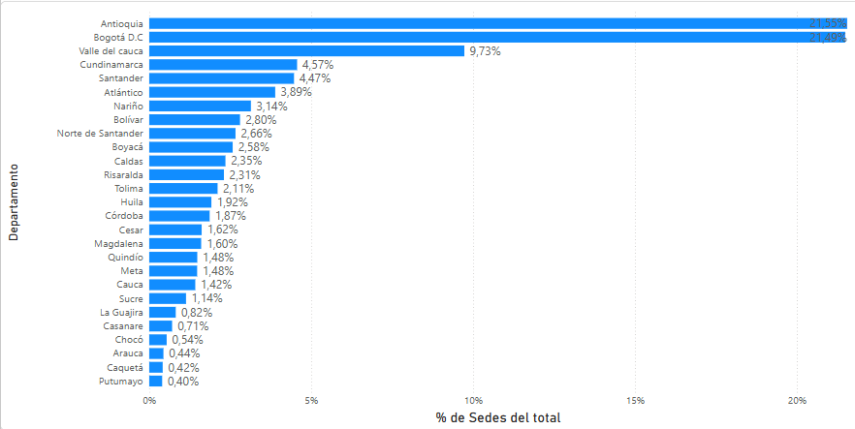

Ilustración 1. % de Sedes del total del país por departamento

Como parte del diagnóstico integral de la capacidad instalada en salud, se evaluó la dotación de recursos sanitarios a nivel departamental, analizando indicadores clave como ambulancias, camas hospitalarias y salas de atención general (excluyendo especialidades). Los resultados revelaron una distribución asimétrica: los mismos tres departamentos (Bogotá D.C., Antioquia y Valle del Cauca) concentran el 33% de las ambulancias del país, el 36% del total de camas y el 40,54% de las salas disponibles a nivel nacional.

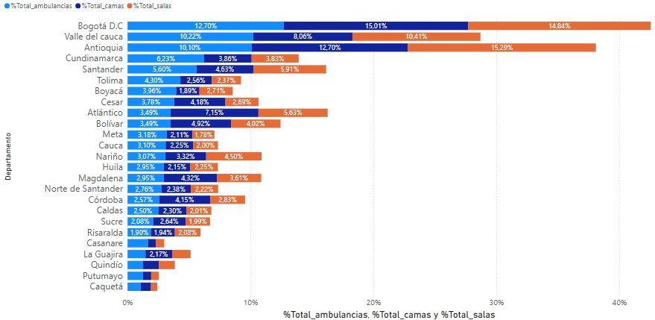

Ilustración 2. Dotación por departamento

Tras identificar las brechas en la distribución de recursos sanitarios básicos, el análisis se enfoca ahora en los **servicios de alta complejidad**, Entendiéndose como aquellos que se refieren a entidades que ofrecen atención médica especializada y de alto nivel generalmente en hospitales y clínicas. Se analizara si la oferta de servicios de salud de alta complejidad se ajustan a las necesidades demográficas, identificando departamentos con déficits críticos, para lo cual se plantea la siguiente pregunta: ¿Los departamentos tienen una proporción adecuada de servicios de alta complejidad respecto a su población?.

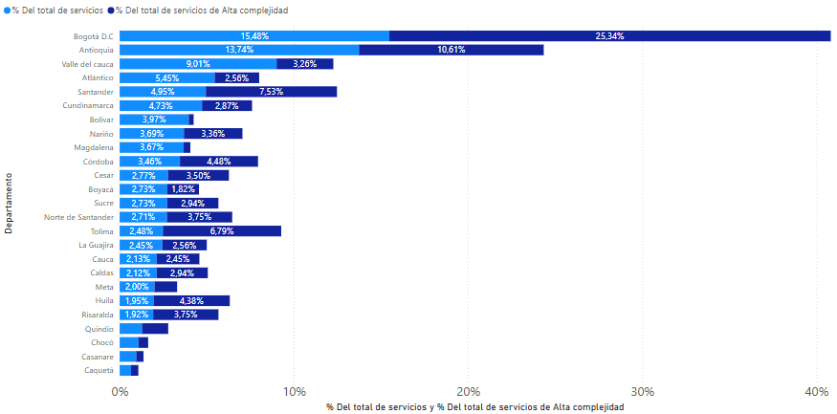

Ilustración 3% del total de servicios vs % servicios de Alta Complejidad

Antes de dar respuesta a este interrogante realizaremos un diagnóstico del porcentaje de servicios totales por departamento vs el total de servicios de alta complejidad para cada uno de estos. Los mismos 3 departamentos mencionados anteriormente cuentan con el 38% del total de servicios del país, 39% de servicios de alta complejidad del país, siendo Bogota la ciudad que cuenta con el 25,34% de la totalidad de servicios de alta complejidad del país.

Para dar respuesta al interrogante planteado se realiza un análisis de capacidad vs población departamental. Para ello se procedido a calcular un Índice de Complejidad Relativa (ICR), indicador que combina dos factores clave: p**roporción de servicios de alta complejidad** (calidad) y e**scala poblacional** (demanda). Su objetivo es medir el **peso relativo** de los servicios especializados vs la población normalizada. Si el **ICR > 1, e**l municipio tiene una **proporción de servicios de alta complejidad adecuada o superior** a lo esperado para su población. Si el **ICR < 1** se evidencia d**éficit de servicios de alta complejidad** en relación a su población y urge invertir en infraestructura especializada.

El cálculo del Índice de Complejidad Relativa (ICR) por departamento evidencia disparidades críticas: Bogotá D.C. registra una oferta de servicios de alta complejidad 16 veces superior a lo esperado para su población, seguida por Antioquia y Valle del Cauca, con una adecuación 6 veces mayor. Este escenario contrasta radicalmente con departamentos como Amazonas, Guainía, Guaviare, Vaupés y Vichada —sin ningún servicio de este tipo— y otros 10 territorios que no alcanzan a cubrir las necesidades básicas de su población, consolidando una brecha en acceso a salud especializada de alta complejidad.

Fecha de corte de los datos REPS: May 16 2025 entre las 9:00 AM y 11:0AM